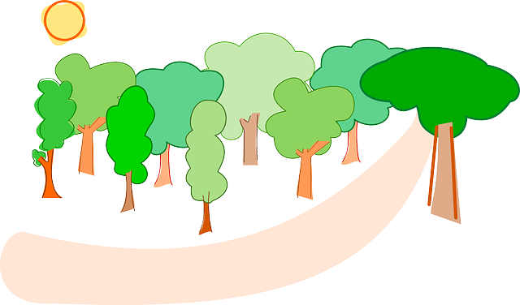
Årets hovedtema:

UTELIV

Ifølge Rammeplanen (2011) skal barna i barnehagen få erfaringer med friluftsliv og uteliv til ulike årstider. Dette er noe vi kommer til å jobbe mye med, slik at hverdagen vil bli preget av mye tid ute, både innenfor- og utenfor gjerdet. Vi har gjennom barnehageåret 2015-2016, hvor friluftsliv var tema, sett en stor utvikling i barnas glede av å være ute i naturen og synes det er naturlig å fortsette med dette. Barna er engasjerte og ivrige etter å gå på tur, og har gjort seg mange erfaringer med å være ute i all slags vær, til alle årstider. Barna har blitt godt kjent med de faste stedene vi har besøkt, som for eksempel «Tuva». Vi utforsker også andre steder i nærområdet.
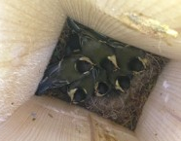
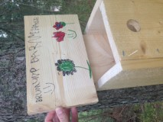
Gjennom året vil barna oppleve de forskjellige årstidene ute, og de uendelige mange aktivitetene som finnes. I høst vil vi være mye ute på tur i nærområdet: se på insekter, bær, blader, trær, former og farger ute i naturen. Vi vil også ta med oss naturen inn, til matlaging og forming. Vi har fuglekasser i nærområdet til barnehagen som vi var så heldige å få både egg og fugleunger i våren 2016. Å følge med på fuglenes liv i fuglekasse og fuglekarnapp som vi har utenfor vinduet er veldig spennende og lærerikt. Hvilken fugl ser vi? Hva slags mat liker den? Her skjer det mye undring blant barna. I vinter vil utetiden være preget av mye skileik og ellers aktiviteter med snø og is. Barna er utrolig ivrige på ski, og vi vil gå på både korte og lengre skiturer. Til våren vil vi se på blomster og planter, liv i vann og bekker, og fugler i nærmiljøet. Vi håper på egg i kassa vår i år også! Gjennom hele året vil vi se på spor og sportegn av både dyr og fugler. Og vi gleder oss til enda et år med spennende aktiviteter!

Hver måned vil foreldrene få et skriv om hva vil skal drive med ute, sammen med månedsplan og månedsbrev. På denne måten kan dere hjemme, sammen med barna forberede dere på hva vi hovedsakelig skal drive med.

Hvorfor skal barna være ute i naturen?
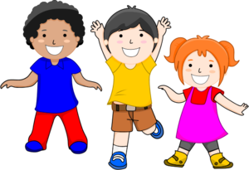
Når barna får leke utendørs finner de ofte en større ro enn når de leker inne. Barn som er urolige inne, vil ofte finne seg bedre til rette ute og leke på en helt annen måte enn inne. Ute finnes ingen vegger, og dette gir barna større rom å utfolde seg på. Barna får oppleve et uteliv i frisk luft med mange ulike aktiviteter i ulendt terreng. Uteleken er preget av grovmotoriske bevegelser, noe som gjør at barna bruker større deler av kroppen enn ved innelek. Dette er med på å styrke barns koordinative egenskaper, og bidra til å utvikle en sterk og utholdende kropp. Finmotorikken blir også satt på prøve når vi leker ute. det er mye spennende små ting på bakken som må plukkes opp å studeres nøye. Det er også mye motorisk trening i det å kle på seg. Armen må inn i riktig hull i jakka osv. Vi er opptatt av at barna skal lære å kle på seg selvstendig, og vite hva slags klær vi bør ha hvis det er kaldt, varmt eller vått.
Naturopplevelsen har den egenverdien at den ikke trenger å ha et mål. Opplevelsen ved å være ute er målet i seg selv! På den andre siden kan naturopplevelsen også bidra til lek og kreativ utfoldelse gjennom de ulike fagområdene, og til å vise respekt for natur og miljø. Barna vil gjennom å oppleve naturen, få et egnet forhold til ulike steder, arter av planter og dyr. Når barna etter hvert får kunnskaper om natur og miljø vil de føle at de er en del av naturen, og skape seg et eget forhold til den.
Siden vi bruker mye av tiden i barnehagen ute, vil det pedagogiske opplegget bli tilrettelagt og tilpasset deretter. Utetiden blir fylt med aktiviteter i tråd med rammeplanen hvor vi ønsker å bruke naturen som en arena for utvikling av kropp, bevegelse og helse, utfoldelse i kunst og kreativitet, tilegning av kunnskap om nærmiljø, etiske verdier i forhold til naturen, filosofi, rom, form og utvikling av omsorg og vennskap.

Ut på tur, aldri sur!
Å gå på tur oppfattes som en norsk tradisjon, og gjøres i de fleste barnehagene. Med årstidsskiftninger og forandringer i vind og vær blir enhver tur en ny opplevelse, selv om vi går på kjente stier til faste områder. Med både korte og lengre turer vil barna oppleve ulike terreng og «lekeplasser» de vil ha stor glede av. Vi vil bruke gapahuken «Tuva» mye, som ligger ved et skogsområde et lite stykke unna barnehagen. På tur er det åpent for mange ulike aktiviteter, lek og avslapping ved bålplassen.

Barna vil også få erfaring med å lage mat på bål, både enkle og mer avanserte retter. Maten smaker ekstra godt på tur, og vi ser at barna er særlig flinke til å smake på «ukjente» råvarer når de blir tilberedt på bål. Siden barnegruppen er preget av store aldersforskjeller vil vi tilpasse turene etter aldersgrupper. Vi fortsetter med utegrupper alene for 1- og 2 åringene og for 3, 4, og 5-åringene. Følg med på planen når ditt barn har utedag! Når vi deler opp barnegruppa på denne måten får hvert enkelt barn mer ut av det å være på tur. Når det lar seg gjøre vil også bare en liten gruppe av gangen reise på tur, slik at vi kan fokusere på enkelte emner eller aktiviteter som er vanskelig å få til i større grupper. Turdagene vil i stor grad bli påvirket av variasjon, til glede for både store og små.

Hvis man skal ha en opplevelse av natur, må man lære seg å observere og legge merke til det som finnes, og stille spørsmål ved hvorfor ting er som det er. De voksne på tur er med på å trigge denne nysgjerrigheten, og er en støttespiller i barnas undringer. En annen ting som har vært viktig for oss når vi går på tur er å vise respekt for naturen og alt som lever i den. Vi viser barna maurtuer og forklarer hvorfor vi ikke kan ødelegge dem. Vi er opptatt av sporløs ferdsel og viser hvor viktig det er å slukke bålet helt før vi går hjem.

Gapahuken vår «Tuva»
Vi er veldig stolte og glade i uteplassen vår Tuva. Vi har en flott utedo der også som ble bygd på dugnad, som er veldig kjekk å ha når vi skal være der oppe en stund. Tuva har blitt vårt faste turmål og er en gapahuk som barnehagen eier. Hit går vi på tur hele året, og barna får oppleve stedet i alle de ulike årstidene. Vi er opptatt av å vise endringene i naturen gjennom året, noe som er fint å gjøre på et fast sted, slik at det er lettere å legge merke til både små og store endringer i klima og miljø. Dette er en av de store grunnene til at vi har valgt å ha et fast sted å gå til. Tuva har blitt et sted som barna nå kjenner godt, og de skaper seg et forhold til området. Barna har nå et sted som er “deres” hvor de følger seg trygge, og hvor de viser gjensynsglede hver gang vi kommer. De kjenner igjen trærne de lekte med sist, blåbæra de fant akkurat der, eller husker hvor gøy det var å ligge å kikke på vannet som renner under veien i bekken. Her finnes det både bålplass, bekk, trær, stubber, blåbærtuer, myr, stier, skog og mye mer! På sommeren beiter kuene og sauene her og på vinteren har vi en fôringsplass til fuglene. På tur opp til gapahuken kan vi oppdage både maurtuer, utallige spor, rumpetroll, rare pinner, høre mange forskjellige fuglelåter, se hester og til og med elg! Vi har blitt gode på å lage mat på bål, og barna er alltid nysgjerrige på hva vi har med i sekken. Enten det er kyllingwok, fiskeburger, havregrøt, sveler eller popcorn spiser barna utrolig godt på tur, og det er ingen tvil om at maten smaker best ute! Den nye utegrillen vi fikk av vårens ugleklubb er suveren. Nå blir det enda mer gøy å lage mat Vi kan virkelig se hvordan barna koser seg både i lek og under måltider. Her finnes ingen leker eller lekeapparater, barna bruker det de finner i naturen og kjeder seg aldri! Når barna leker på denne måten kommer kreativiteten i barnet frem, og det er aldri noen som spør etter leker på tur. Til forskning har vi med oss små glass vi kan samle kryp i, forstørrelsesglass, fuglebok med lyder, sportegnbok og spikkekniver. Av og til er det også lagt opp til samlingsstund med høytlesning, innsamling av naturmaterialer, eller andre oppgaver.

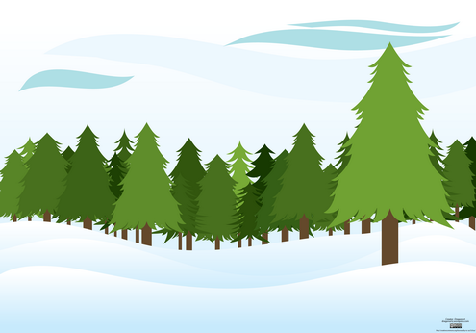
Vi gleder oss til et år ute i naturen, og til dager fylt med barnelatter og fuglekvitter, nysgjerrighet og undringer, bålkos og matopplevelser

